附件1
创新学院在线缴费使用流程
一、领取电子校园卡
注：本校学生经本人实名认证的微信或支付宝账户才能领取延安大学西安创新学院的电子校园卡。
1.微信领取电子校园卡
添加朋友--选择公众号
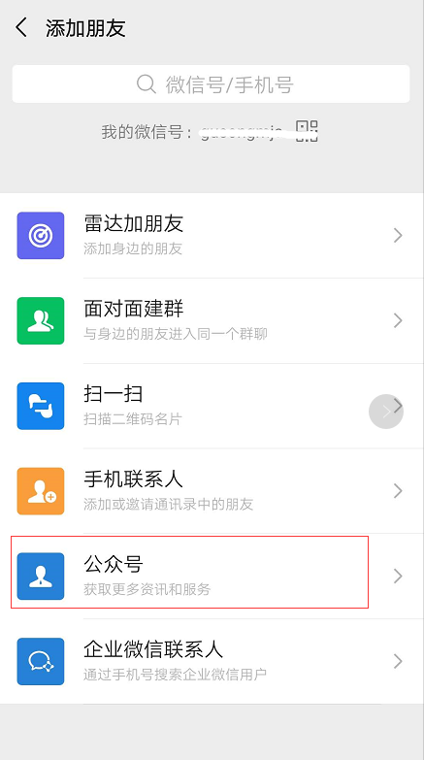

搜索“延安大学西安创新学院服务号”
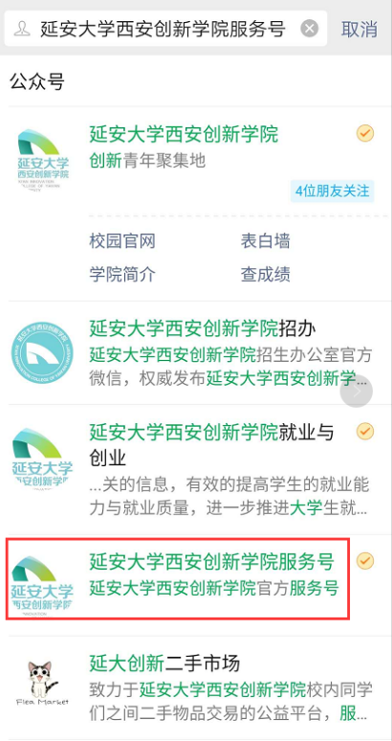
关注公众号—校园服务—领取校园卡

填写相正确的姓名身份证号—登录，领取电子校园卡
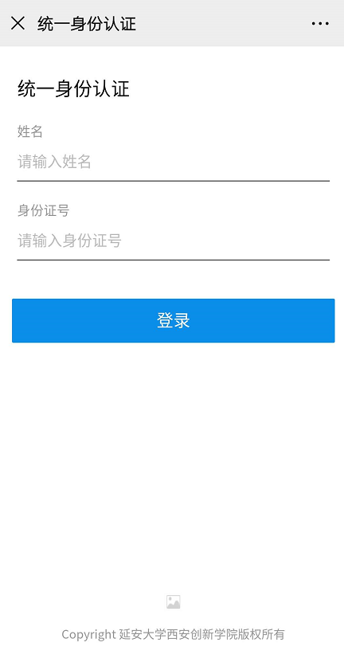

在微信我—卡包，就能看到已领取的电子校园卡
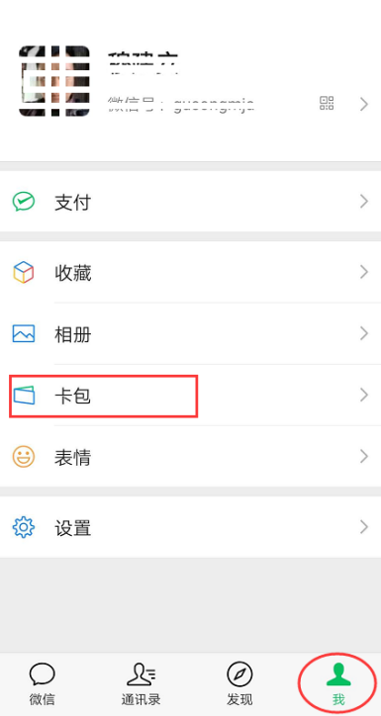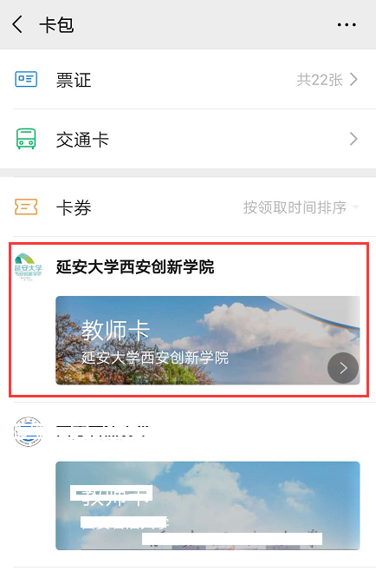

领取电子校园卡过程中遇到问题请致电：029-83113172核对个人信息
2.支付宝领取电子校园卡
支付宝首页搜索“延安大学西安创新学院”生活号并关注
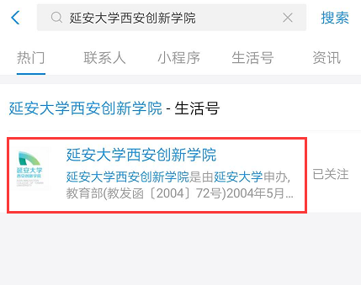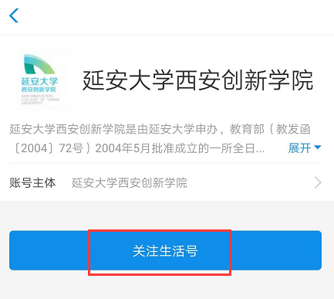

缴费大厅界面—领取电子校园卡
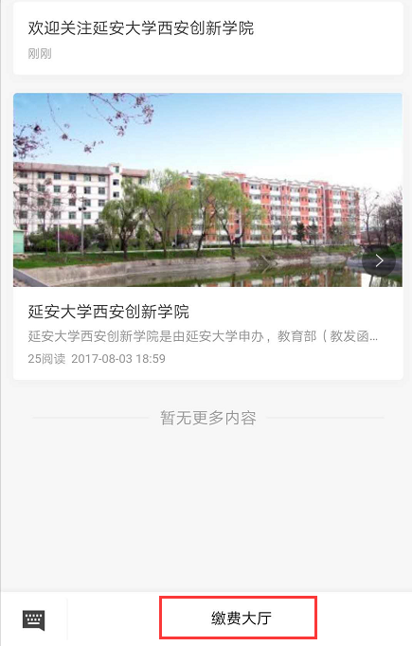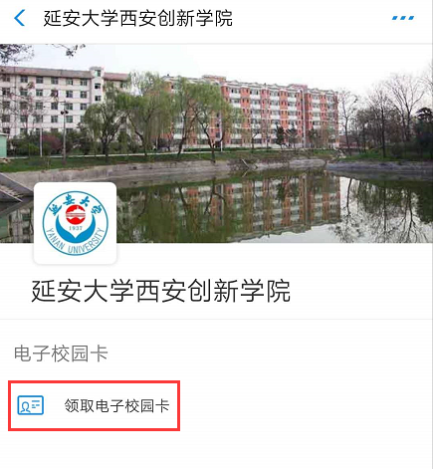

点击立即领卡—确认个人信息无误后点击确认领卡
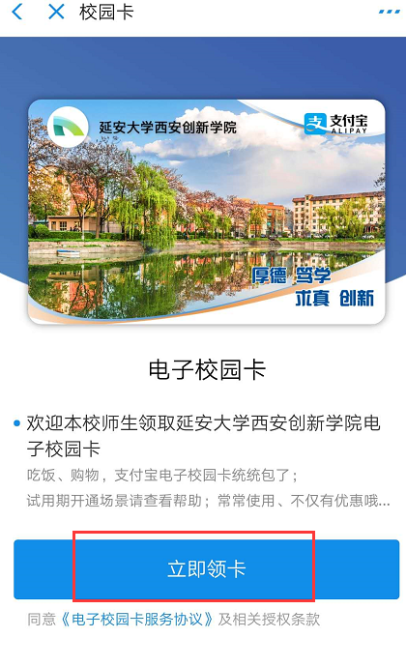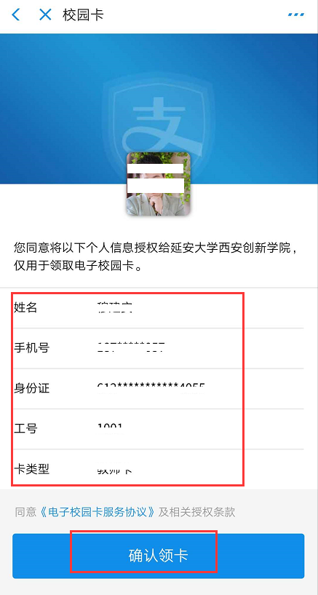

支付宝首页—卡包里面就能看到已领取的电子校园卡
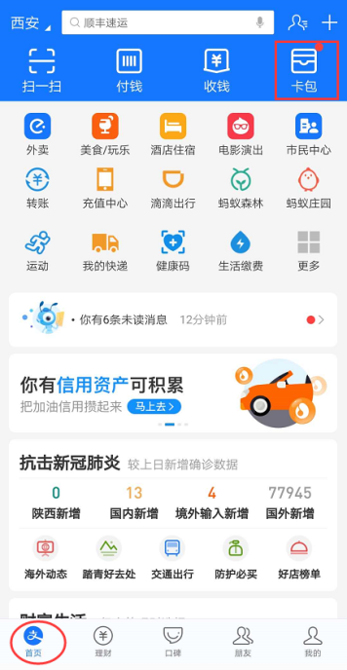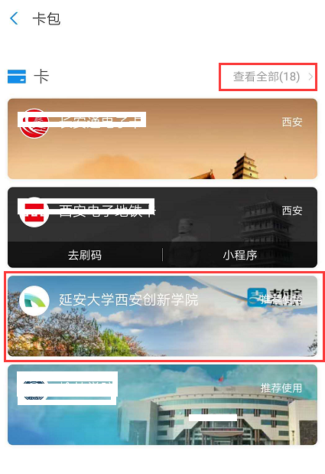

领取电子校园卡过程中遇到问题请致电：029-83113172 核对个人信息
- 费用查看及缴费
1.查看缴费信息并缴费
微信或支付宝卡包中进入个人已领取的电子校园卡，进入财务处收费

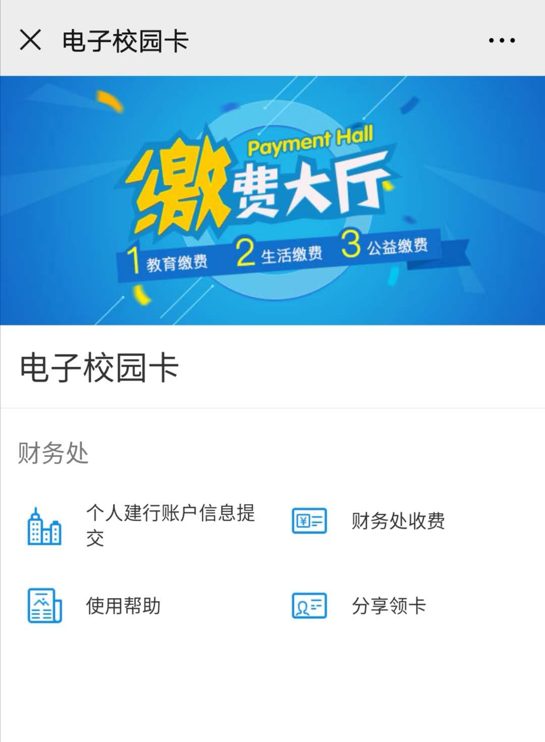
首次进入需要输入身份证和姓名，如出现以下提示请检查信息准确性
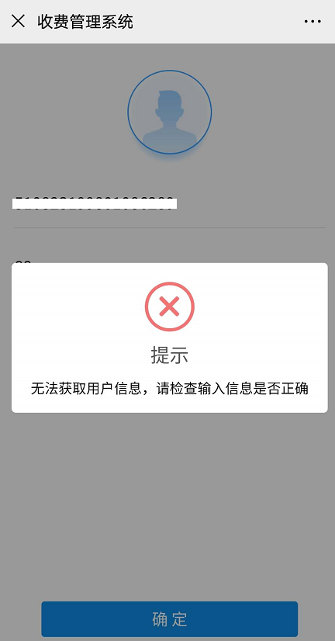
信息正确后会显示本人缴费任务，分别可以查看已缴费任务和待缴费任务
已缴费任务可查看之前的缴费记录，待缴费任务为当前需要清缴的费用。如果有历年待缴费任务财务处规定清缴顺序依次为2016年度预收费、2017年度预收费、2018年度预收费、2019年度预收费、毕业生教材费结算，未按照顺序清缴则不能完成毕业清算。
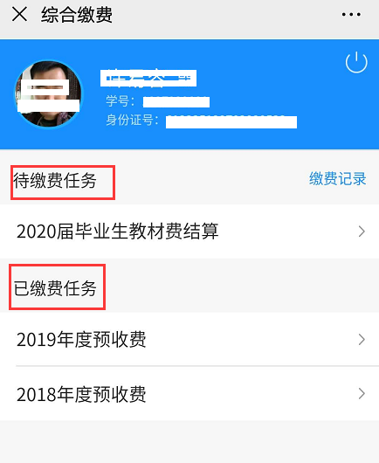
进入待缴费任务查看明细无误后，点击确认付款，确保余额充足确认支付
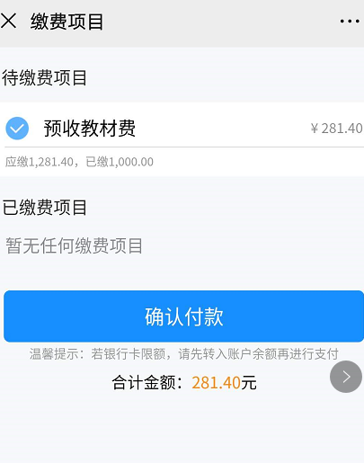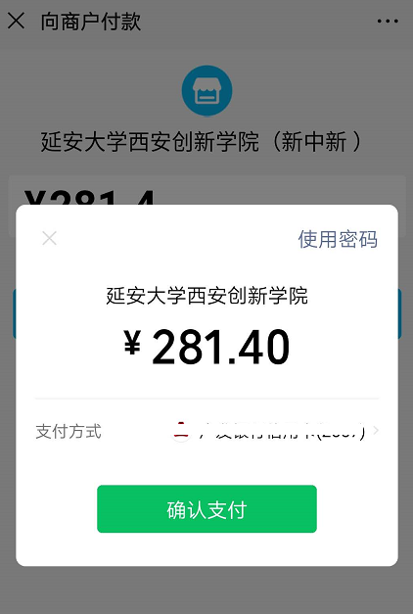

显示支付成功，则本次交易完成
如果由于余额不足等造成交易失败，则返回重新进行支付
2.退费信息填写
退费学生进入电子校园卡中 个人建设银行账户信息提交 选项并登录，提交个人银行账户信息。因学校基本账户原因，学生必须提供中国建设银行账户，填写时请认证核对信息确保信息准确性，以便及时发放款项。
